

**KOCAELİ ÜNİVERSİTESİ**

**TEKNOLOJİ FAKÜLTESİ**

**BİLİŞİM SİSTEMLERİ MÜHENDİSLİĞİ**

**PROJE**

**KİŞİSEL WEB SİTESİ**

**161307011 YUSUF BÜLENT AY**

**KOCAELİ, 2019**

# **ÖNSÖZ VE TEŞEKKÜR**

“Kişisel Web Sitesi” projesi, Kocaeli Üniversitesi, Bilişim Sistemleri Mühendisliği Bölümü’nde Web Tasarım dersi için proje olarak hazırlanmıştır.

Bu proje çalışmasında genel olarak web tasarım bilgilerimizi koda aktarmak gayesiyle yapılmıştır.

Bu proje sayesinde web tasarım dersinde öğrenmiş olduğumuz tasarım bilgileri ile kendi sitemi yapmış bulunmaktayım.

Bu vesile ile bizlerden proje istemekle kalmayıp projenin her adımında yanımızda bulunan, sadece proje yönünde değil hem akademik hem de sosyal olarak bizleri öne taşımak için çabalayan Web Tasarım dersi hocalarımıza sonsuz teşekkürlerimi ve saygılarımı sunarım.

Aralık 2019 Yusuf Bülent AY

**İÇİNDEKİLER**

**ÖNSÖZ VE TEŞEKKÜR** i

**ÖZET** iv

**ABSTRACT** iv

**GİRİŞ** 1

**1** **GENEL BİLGİLER** 2

**1.1** **Problem Tanımı** 2

**1.2** **Araştırmalar** 2

**1.3** **Tasarım** 3

**1.3.1** **Ana Sayfa** 3

**1.3.2** **Hakkımda-CV Sayfası** 3

**1.3.3** **İletişim Sayfası** 4

**2** **GENEL YAPI** 5

**3** **KAYNAKLAR** 5

**Kişisel Web Sitesi**

# **ÖZET**

Proje kapsamında ilk olarak problem saptanmıştır. Devamında projeye hangi editörün uygun olduğu araştırılıp DreamViewer karar kılınmıştır. Daha sonra gerekli çalışmalara başlanmıştır.

Proje, kişisel olarak kullanılacak bir web site oluşturmak ve marka bilinirliği kazanmak amacı ile yazılmıştır.

**Anahtar Kelimeler:** Html, Css, JavaScript, JQuery

**Personal Web Page**

# **ABSTRACT**

The project-based problem was first identified. DreamViewer has been decided. Then, necessary studies were started.

The project was written with the aim of designing a website and gaining brand awareness.

**Keywords:** Html, Css, JavaScript, JQuery

# **GİRİŞ**

Günümüz şartlarında herhangi bir işi yapıyorsanız iyisini yapıyor ve bunu gösterebiliyor olmalısınız. Ben de marka bilinirliği kazanmak için ve işi yapabildiğimi göstermek amacı ile kişisel bir web sitesi yazdım.

# **GENEL BİLGİLER**

## **Problem Tanımı**

İnsanların internet üzerinden iş başvurusu almasıyla oluşan güvensizlik problemine karşı neleri yapabildiğinizi gösterebilmeniz gerekmektedir. Bu yüzden insanlara somut bir şeyler göstermek amacı ile kişisel bir web sitesi aracılığıyla bunu göstermek gerekmekte.

## **Araştırmalar**

Ara yüz tasarlanırken, yapılan araştırmalarda sade tasarımların daha çok tercih edildiği ve bu sayede piyasada proje satışa çıkarıldığında daha çok alıcı kitlesine ulaştığı görülmüş olup bunun üzerine görsellikte sadeliğe önem verilmiştir.

## **Tasarım**

### **Ana Sayfa**

Haberlere duyurulara ve slider a yer verilen ilk sayfa.

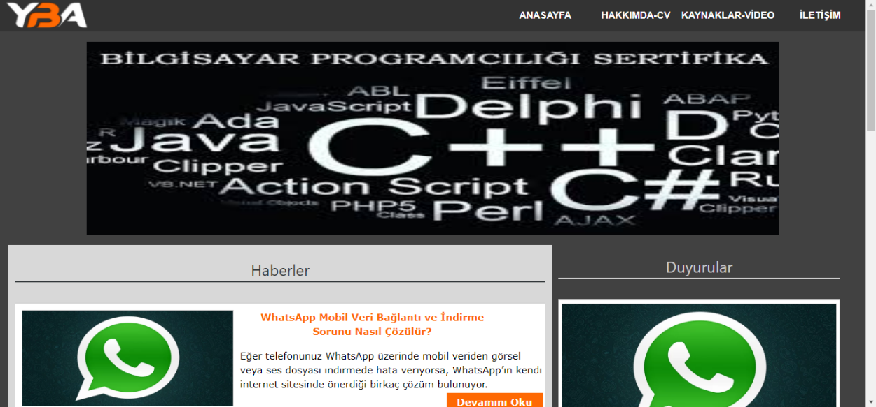

Şekil - 1 Ana Sayfa

### **Hakkımda-CV Sayfası**

Cv oluşturup indirilebilen sayfa.

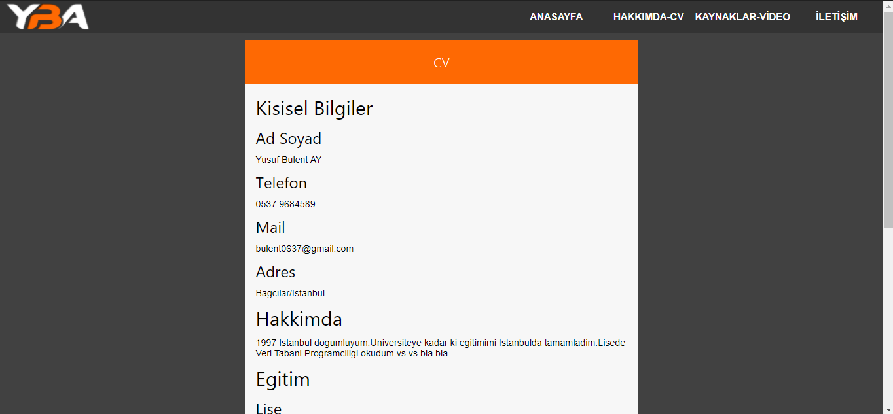

Şekil - 2 Hakkımda-CV Sayfası

### **İletişim Sayfası**

Bana E-Mail atmalarını sağlayan sayfa.

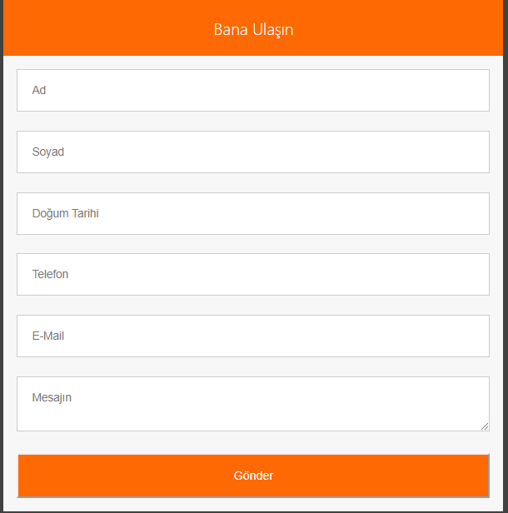

Şekil - 3 İletişim Sayfası

# **GENEL YAPI**

Ana sayfa da haberler ve duyurular ekranı karşılıyor. Üst taraftan istediği sekmelere kolayca geçiş yapılabilir. Tasarımında gri ve beyaz renklerinin sadeliği ile turuncu rengi kullanıldı bu da modern bir yapıda görünümünü destekliyor. Video kısmında ileri geri sarılabiliyor duraklatma ve indirme seçenekleri mevcut. Ücretsiz bir hosting olduğu için bazen sorunlar çıkabiliyor.

# **KAYNAKLAR**

[1] <https://www.youtube.com/watch?v=c-ViFVJyqT0&list=PLl4aNtpFDyjq3ebuVzRMlKqIlrQEH9_uk&index=1>

[2] <https://www.w3schools.com/w3css/w3css_slideshow.asp>

[3] <https://www.youtube.com/watch?v=0bSI9OgYcpQ>

[4] [www.](https://docs.microsoft.com/tr-tr/dotnet/csharp/tutorials/)infinityfree.net